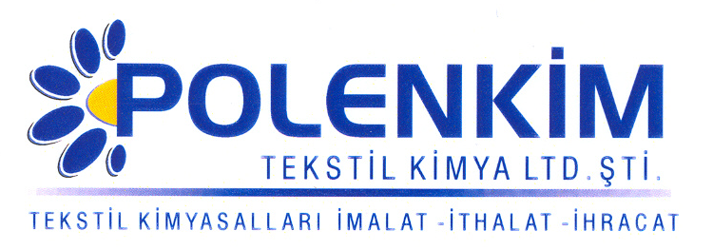

POLENWET AERO

Polenwet Aero, yıkama, boyama ve kasar banyolarında kullanılmak üzere hazırlanmış, köpük kesici özelliğine sahip, penetrasyon hızlandırıcı ve hava aldırıcı üründür.

KARAKTERİSTİKLER

Yapısı : Yüzey aktif maddelerle alkollerin karışımı
Görünüş : Berrak sarımsı sıvı
pH (% 10 çöz.) : 7,0 + 1,0
İyonite : Noniyonik
Çözünürlük : Çözelti halinde önceden seyreltilmez.

ÖZELLİKLERİ

- Mükemmel ve kalıcı köpük keser.
- Az miktar ürünle yüksek hızla çalışan makinelerde iyi köpük keser.
- Aynı zamanda iyi bir hava aldırıcıdır.
- Sıcak ve soğuk işlem banyolarında kullanılabilir.

KULLANIM ALANLARI VE ŞEKLİ

Polenwet Aero kullanım miktarı, kumaşın durumu ve istenen efekte göre değişiklik gösterir.
Genellikle 0,1 - 0,5 gr/lt kullanılır.

SAKLAMA KOŞULLARI

Sıcaktan, nemden ve soğuktan korunduğunda orijinal ambalajında en az 6 ay özelliklerini muhafaza eder.

Teknik bültenlerimizde yer alan bilgi ve açıklamalar, tamamen ürünün kullanım koşulları ve metotlarının anlaşılması ile ilgili olup, uygulamada ortaya çıkabilecek olan farklılıklar için bağlayıcılık oluşturmaz.
_______________________________________________________________________________
Tel: (0224) 211 33 36 (pbx) Fax: (0224) 211 37 95 BUTTİM (Bursa Uluslararası Tekstil Ticaret Merkezi) B Blok Kat:5 No:1423 www.polenkim.com

